
Premio IEL de Talentos

Especificação Funcional

HU001 – Auditoria de Ajustes de Inscricao

Histórico de Versões

Versão | Data | Descrição | Autor
1.0 | 04/05/2026 | Elaboração do Documento — implementação da auditoria de ajustes de inscrição com captura ANTES/DEPOIS por rodada, popup de visualização com diff e exportação CSV. | PHL Serviços de Informática

- Descrição
A funcionalidade de Auditoria de Ajustes de Inscrição registra automaticamente o estado completo da inscrição em dois momentos por rodada de ajuste — quando o administrador solicita o ajuste (snapshot ANTES_AJUSTE) e quando o participante reenvia a inscrição (snapshot DEPOIS_AJUSTE) — e oferece ao administrador um popup com a comparação detalhada das alterações por rodada. Cobre quatro superfícies de dados: respostas do formulário dinâmico, documentos/anexos, membros da equipe e respostas de questões de avaliação. Disponibiliza também a exportação consolidada em CSV de todas as rodadas da inscrição para evidência documental. A feature é transversal ao módulo de Validação de Inscrição (admin) e ao módulo de Inscrição Pública (participante) e introduz a tabela TB_INSCRICAO_SNAPSHOT (migration V00022).
- Funcionalidades
  - Visualizar Auditoria de Ajustes de Inscrição
Permite ao administrador visualizar, em popup dentro da página de Detalhe da Inscrição, todas as alterações feitas pelo participante entre o pedido de ajuste e o reenvio, agrupadas por rodada e por superfície de dados (Resposta, Documento, Membro, Resposta de Questão).
- Acessar Auditoria pelo botão 'Ver auditoria de ajustes (N rodadas)': abre o popup com a última rodada fechada pré-selecionada. Botão visível apenas quando existe ao menos uma rodada com snapshots ANTES e DEPOIS capturados.
- Acessar Auditoria pelos cards clicáveis do Timeline de Histórico: cada par AGUARDANDO_AJUSTE + AJUSTES_CONCLUIDOS da mesma rodada vira clicável e abre o popup já posicionado naquela rodada específica.
- Selecionar Rodada no dropdown: o popup exibe todas as rodadas fechadas no formato 'Rodada N (X alterações)' e permite alternar entre elas; ao trocar, o diff é recomputado.
- Filtrar Apenas Alterações: toggle ligado por padrão; quando ligado, esconde os itens UNCHANGED (sem alteração); quando desligado, exibe também os campos não alterados.
- Visualizar Diff por Superfície: lista agrupada nas superfícies Resposta, Documento, Membro e Resposta de Questão; cada item exibe tag de operação (Adicionado/Alterado/Removido), rótulo do registro principal, rótulo do campo e valores antes (vermelho riscado) → depois (verde).
- Identificar Rodadas sem Auditoria: rodadas anteriores à entrega da feature ficam exibidas com tooltip 'Auditoria não disponível para esta rodada' e cards não clicáveis.
  - Exportar Auditoria em CSV
Permite ao administrador baixar um CSV consolidado contendo todas as alterações de todas as rodadas fechadas da inscrição em um único arquivo, para evidência documental e abertura direta no Excel pt-BR.
- Exportar CSV completo: o botão 'Exportar CSV' do popup gera um único arquivo com cabeçalho 'Rodada;Data Antes;Data Depois;Superficie;Id Registro;Registro;Campo;Valor Antes;Valor Depois;Tipo Operacao', uma linha por alteração, separador ponto e vírgula e BOM UTF-8. Apenas rodadas fechadas são incluídas.
- Nomear o arquivo: o nome segue o padrão 'auditoria_{inscricaoLabel}_{AAAAMMDD_HHmm}.csv'.
- Telas da Solução
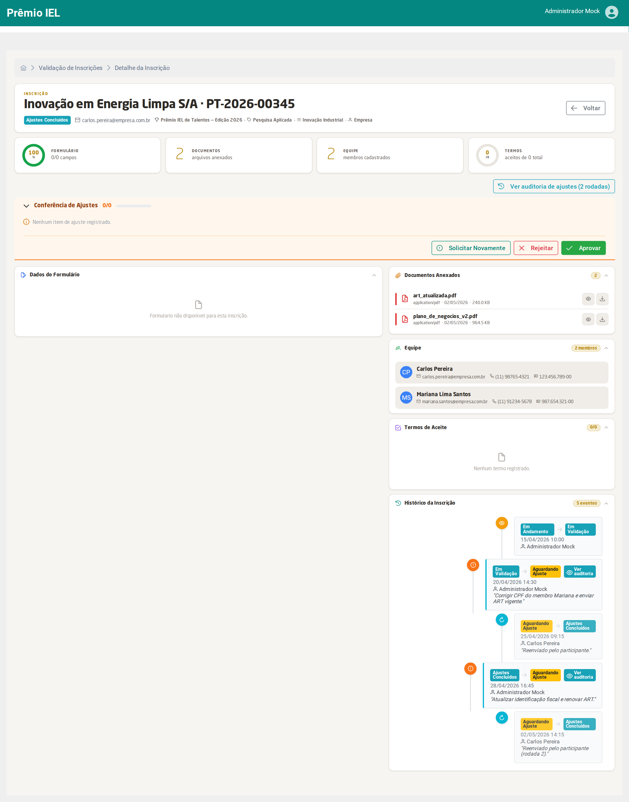

Detalhe da Inscrição (admin) — entrada da auditoria
  - Descrição dos Campos e Comandos
Nome | Tipo | Valores Válidos | Tamanho | Obrig. | Observações / Restrição / Regra
Hero — Identificação · Protocolo | Texto |  |  |  | Cabeçalho da página exibe a identificação do participante e o número do protocolo (formato 'Identificação · Protocolo'). Resolvido via helper exibirIdentificacao.
Status Badge | Tag | Em Validação, Aguardando Ajuste, Ajustes Concluídos, Validada, Rejeitada |  |  | Exibe o status atual da inscrição. Determina visibilidade de ações administrativas e da entrada da auditoria.
Botão 'Ver auditoria de ajustes (N rodadas)' | Botão |  |  |  | Posicionado antes do bloco de Conferência de Ajustes. Aparece apenas quando há ≥1 rodada com snapshots ANTES e DEPOIS capturados (rodadas fechadas). N reflete a quantidade. Ao clicar, abre o Popup de Auditoria com a última rodada fechada pré-selecionada.
Histórico da Inscrição (Timeline) | Lista |  |  |  | Linha do tempo das transições de status. Pares AGUARDANDO_AJUSTE → AJUSTES_CONCLUIDOS da mesma rodada ficam clicáveis e também abrem o Popup de Auditoria, já posicionados naquela rodada específica.
Conferência de Ajustes | Bloco |  |  |  | Bloco visível quando o status é AJUSTES_CONCLUIDOS. Lista os itens de ajuste solicitados e seu estado de conferência (atendido/não atendido).
Botões de Ação Admin | Botões | Solicitar Novamente, Rejeitar, Aprovar |  |  | Visíveis quando o status permite ação administrativa (EM_VALIDACAO, AGUARDANDO_AJUSTE, AJUSTES_CONCLUIDOS).

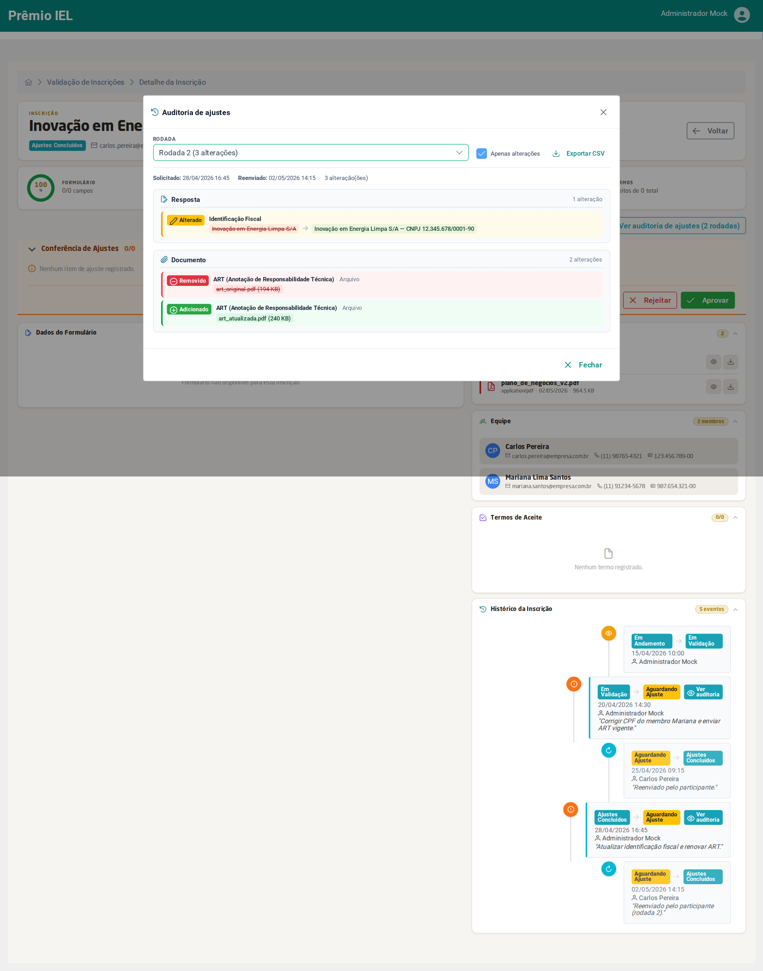

Popup Auditoria de Ajustes
  - Descrição dos Campos e Comandos
Nome | Tipo | Valores Válidos | Tamanho | Obrig. | Observações / Restrição / Regra
Rodada | Dropdown | Rodada N (X alterações) — somente rodadas fechadas (com ANTES e DEPOIS) |  | Sim | Quando o popup é aberto pelos cards do Timeline, vem pré-selecionado naquela rodada; senão, vem na última rodada fechada.
Apenas alterações | Checkbox | Ligado/Desligado |  | Não | Default ligado. Quando ligado, oculta itens UNCHANGED. Filtragem client-side sobre o payload já recebido.
Data solicitado | Texto |  |  | Não | Data e hora do snapshot ANTES_AJUSTE da rodada selecionada (formato dd/MM/yyyy HH:mm). Somente leitura.
Data reenviado | Texto |  |  | Não | Data e hora do snapshot DEPOIS_AJUSTE da rodada selecionada. Somente leitura.
Total de alterações | Numérico |  |  | Não | Soma das operações INSERT, UPDATE e DELETE em todas as superfícies da rodada (não conta UNCHANGED).
Lista de Itens — Tag Operação | Tag | Adicionado (verde), Alterado (âmbar), Removido (vermelho), Sem alteração (cinza) |  |  | Cores semânticas: verde=INSERT, vermelho=DELETE, âmbar=UPDATE, cinza=UNCHANGED.
Lista de Itens — Registro | Texto |  |  |  | Rótulo amigável do registro principal — ex.: nome do membro, título do campo do formulário, enunciado da questão. Resolvido em runtime via lookups (não congelado no JSON).
Lista de Itens — Campo | Texto |  |  |  | Rótulo do atributo alterado (ex.: 'Nome completo', 'CPF', 'Resposta', 'Arquivo').
Lista de Itens — Valor Antes | Texto |  |  |  | Valor antes do ajuste, com riscado vermelho. Em INSERT, esta coluna é ocultada (renderização condicional).
Lista de Itens — Valor Depois | Texto |  |  |  | Valor depois do ajuste, em verde. Em DELETE, esta coluna é ocultada.
Botão Exportar CSV | Botão |  |  |  | Exporta TODAS as rodadas fechadas em um único arquivo (decisão 13.2 — não exporta apenas a rodada exibida).
Botão Fechar | Botão |  |  |  | Fecha o popup. Reseta a rodada selecionada internamente para evitar 'lembrar' da rodada anterior na próxima abertura.
Botão 'Ver auditoria de ajustes (N rodadas)' | Botão |  |  |  | Localizado na página de Detalhe da Inscrição, antes do bloco app-conferencia-bar. Aparece apenas quando há ≥1 rodada com ANTES e DEPOIS. N = quantidade de rodadas fechadas.
- Regras de Negócio
- Whitelist de edição do participante: após esta entrega, o participante só pode editar respostas, anexos, membros e respostas de questão quando o status da inscrição for RASCUNHO, EM_ANDAMENTO ou AGUARDANDO_AJUSTE. O status AJUSTES_CONCLUIDOS foi REMOVIDO dos whitelists em InscricaoServiceImpl, InscricaoRespostaQuestaoServiceImpl e InscricaoDocumentoServiceImpl para impedir alterações após o reenvio. (Decisão da entrevista de design: o participante reabre janela de edição apenas quando o admin solicita um novo ajuste.)
- Enquadramento é imutável após criação da inscrição: a operação selecionarEnquadramento() só aceita inscrições nos status RASCUNHO ou EM_ANDAMENTO.
- Pareamento por rodada: cada par solicitarAjuste → reenviarInscricao recebe um NR_RODADA único, ancorado no CD_INSCRICAO_HISTORICO da transição que abriu a rodada. capturarSnapshotDepois calcula numAntes (quantidade de ANTES_AJUSTE existentes) e silenciosamente NÃO captura o DEPOIS se for zero, protegendo migração para inscrições já em AGUARDANDO_AJUSTE no momento do deploy.
- Sem retroatividade: rodadas anteriores à V00022 (entrega da feature) ficam exibidas com tooltip 'Auditoria não disponível para esta rodada' e cards não clicáveis. O sistema NÃO tenta reconstruir snapshots históricos.
- Rótulos resolvidos dinamicamente: o JSON do snapshot armazena apenas IDs (campo_formulario_id, anexo_configuracao_id, questao_id, tipo_vinculo_membro_id). Os rótulos amigáveis são resolvidos no momento do GET /snapshots via findAllById nos catálogos. Consequência consciente: se um campo for renomeado depois do snapshot, o diff mostra o nome ATUAL — rótulos não são congelados no JSON para evitar storage redundante.
- Atomicidade transacional: a captura do snapshot acontece DENTRO do mesmo @Transactional da transição. Falha na captura faz rollback da transição inteira (solicitar ajuste ou reenviar). Para o snapshot DEPOIS, há fallback de log informativo quando não existe ANTES correspondente — neste caso a transição NÃO é abortada.
- Preservação de arquivos órfãos: a query ArquivoRepository.clean() foi ampliada para também não apagar arquivos referenciados via TB_INSCRICAO_DOCUMENTO. Garante que arquivos citados em snapshots permaneçam baixáveis mesmo após desvinculação do anexo principal.
- Diff insensível à formatação Quill: respostas de questão em texto rico têm tags HTML descartadas via regex (sanitizarHtml) antes da comparação. Mudanças apenas de formatação (negrito, cor, tamanho) NÃO aparecem como alteração no diff.
- Cores semânticas no diff: verde para INSERT (Adicionado), vermelho para DELETE (Removido), âmbar para UPDATE (Alterado), cinza para UNCHANGED (Sem alteração). INSERT esconde a coluna 'antes'; DELETE esconde a coluna 'depois' (renderização condicional).
- CSV agregado: o botão 'Exportar CSV' SEMPRE exporta todas as rodadas fechadas da inscrição em um único arquivo, não apenas a rodada exibida no popup. Cabeçalho fixo: 'Rodada;Data Antes;Data Depois;Superficie;Id Registro;Registro;Campo;Valor Antes;Valor Depois;Tipo Operacao'. Separador ';' e BOM UTF-8 para abertura direta no Excel pt-BR.
- Política append-only para TB_INSCRICAO_SNAPSHOT: linhas nunca recebem UPDATE de conteúdo nem DELETE — são evidência permanente de auditoria. UQ em (CD_INSCRICAO_HISTORICO, DS_TIPO) impede duplicação de snapshot por rodada.
- Whitelist de edição em documentos: InscricaoDocumentoServiceImpl.upload() e excluir() validam que a inscrição está em RASCUNHO, EM_ANDAMENTO ou AGUARDANDO_AJUSTE antes de permitir a operação (validarEdicaoPermitida).
- Perfis e Permissões
Funcionalidade | Perfil | Observação
Visualizar Auditoria de Ajustes de Inscrição | Administrador Regional | Apenas das inscrições das UFs em que o admin tem vínculo (regra pré-existente do módulo de validação).
Visualizar Auditoria de Ajustes de Inscrição | Administrador Nacional | Acesso a qualquer inscrição.
Exportar Auditoria em CSV | Administrador Regional | Mesmas restrições de UF.
Exportar Auditoria em CSV | Administrador Nacional | Sem restrição.

